학선위 ->CRA 어플제작용 자료양식!

(16년 총학 신앙공동체 E-BOOK 기준, 업데이트 안된 것은 미정으로 표시해놓았음, 소개글은 E-BOOK참고하여 설명부탁드립니다! 이건 어플양식으로 축약해놓은거라서요^^)

**#선교 공동체**

국제개발경영학회(LAMB: Lord Asks Mission for Business)

* 주 1회 전체 모임 (예배와 소그룹)/ 주 3회 기도회 및 묵상
* 모이는 장소: NMH 107(17년도 미정)
* 학회장 이상준 010.3993.3480/
* 지도교수: 경영경제학부 유기선 교수
* 사회에서 필수 불가결한 요소라 할 수 있는 경영, 즉 비즈니스 영역에서 더욱 성경적이고, 하나님의 관점에서 어떻게 조망하고 바라볼 것인가를 연구하며, 나아가 국제 개발에 심을 두고 이를 총체적으로 참여, 개발, 연구 하는 학회입니다

네비게이토

* 정모 시간: 화요일 pm 1시
* 모임 장소: 올네이션스 401호
* 리더 허동녕 010.7672.2572
* 지도교수: GLS 김종록 교수
* 네비게이토는 예수그리스도를 선장으로 모시고 하나님의 말씀을 나침반으로 삼아, 복음의 깃발을 올리고 인생이라는 바다를 믿음으로 항해하는 항해자를 의미합니다.

북한중보기도모임

* 목요일 PM 7 - 9시
* 모임장소: 북한중보기도모임 동아리방(학생회관 2층)/ 벧엘 코이노니아
* 대 표 김수현 010.7258.7114

부대표 장예나 010.8854.8523

* 지도교수: 기계제어공학부 제양규 교수
* 저희 북한중보기도모임은 곧 다가올 통일을 준비하는 한동대학생들이 모여서 함께 북한을 위해 기도하는 사랑이 넘치는 공동체입니다.

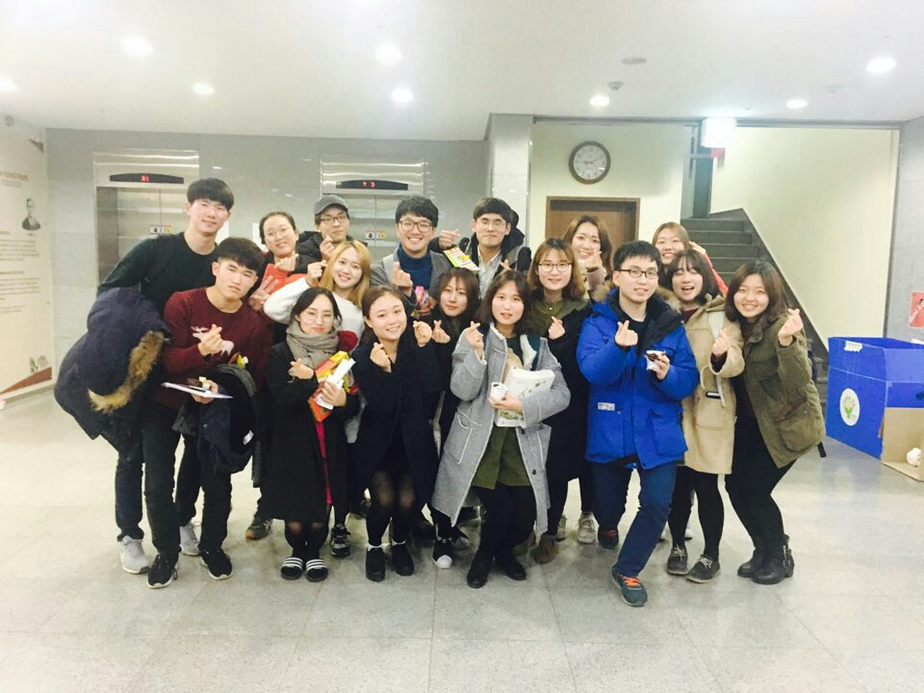

비전선교단

* 비전 셀러브레이션 예배: 매주 화요일 PM 7시 양덕 포항우리교회

MJT마리아요한식탁 (공동체 귀납적 말씀묵상모임): 매주 목요일 PM 7시 비전선교단 공동체

* 신호 간사 010.2996.3637
* 리더 길은실 010.4879.4447 권혁기 010.9241.1247
* 비전선교단은 전 세계에 있는 기독교인 2% 미만의 미전도종족집단의 개척선교를 목적으로 설립된 초교파적인 해외선교기관으로, 성경적인 접근방법을 통하여 프런티어에서 주님의지상명령을 수행하기 위해 선교동원, 훈련, 파송하는 교회 개척 선교공동체입니다.

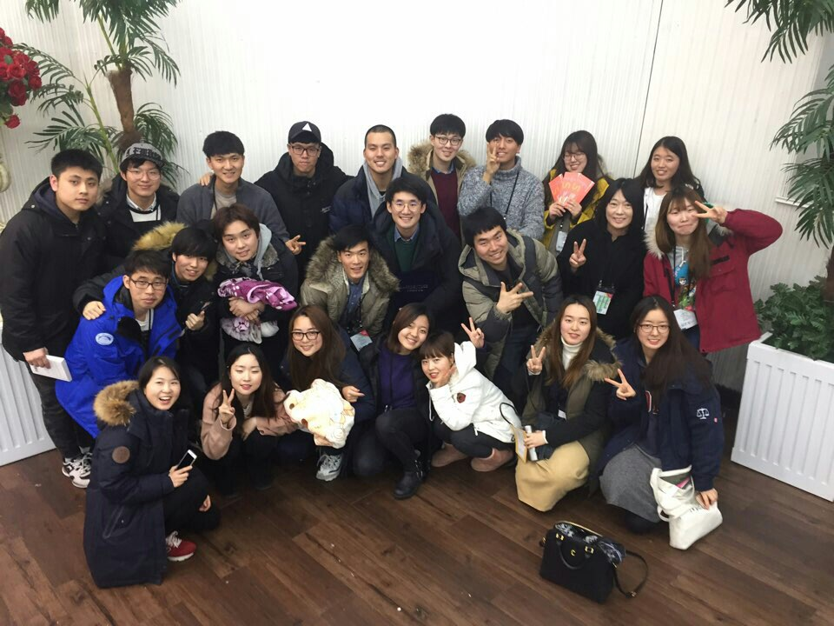

상담선교학회 BOV

* 지도교수님과 함께하는 FGBS 목요일 저녁 7-9시

아침묵상나눔: 월-금 오전 8시 30분-9시40분

선교팀 전체모임- 격주 토요일 오전 9-10시

기도회 매주 주일밤 9-11시

* 모임장소: 성경공부: 김혜정 교수님 오피스 / 선교준비팀별, 전체모임, 기도회: 현동홀 세미나실, 상사누리, 상담실습실 중 택1
* 학회장 김하영 010.2511.2070
* 지도교수: 상담심리사회복지 김혜정 교수
* Bov는 ‘Branches of Vine’의 약자로, 요한복음 15장 5절 말씀을 따라 예수님이라는 포도나무에 잘 붙어 상담 지식의 전문성을 활용하여 생명을 살리는 사랑의 열매를 많이 맺는 공동체입니다.

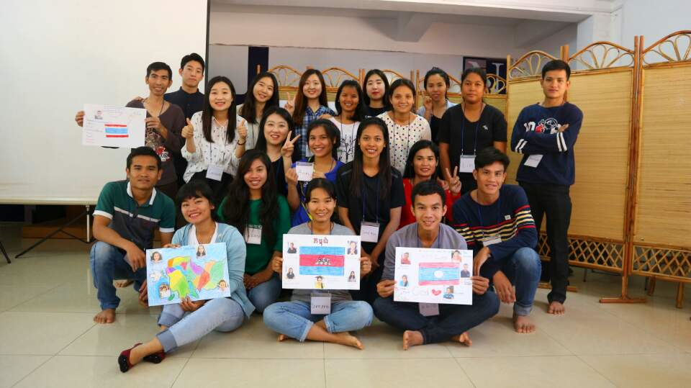

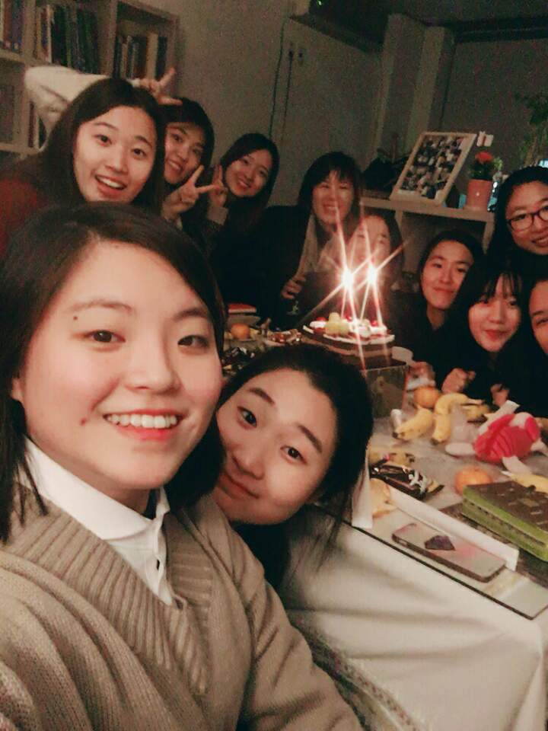

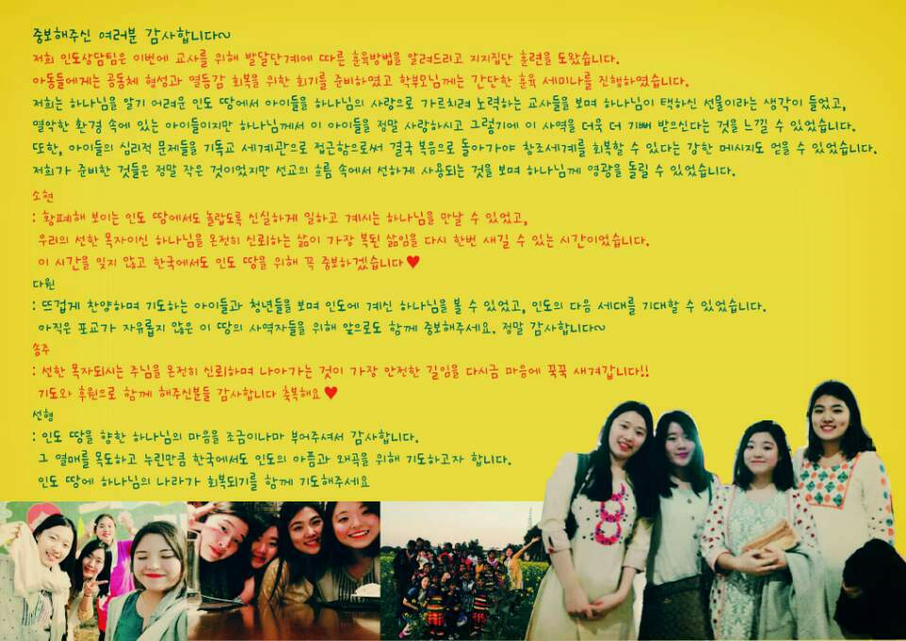

예수전도단(Youth With A Mission)

* 매주 목요일 PM 7시
* 지도교수: 국제어문 마민호 교수/ 나용석 간사 010.5451.2784
* 모임 장소: GLC 303호 (17년도 미정)
* 리더 이혜인 010.2780.5706
* 예수전도단은 세계 열방에 모든 세대를 일으켜 훈련시키며 파송하는 선교단체입니다.

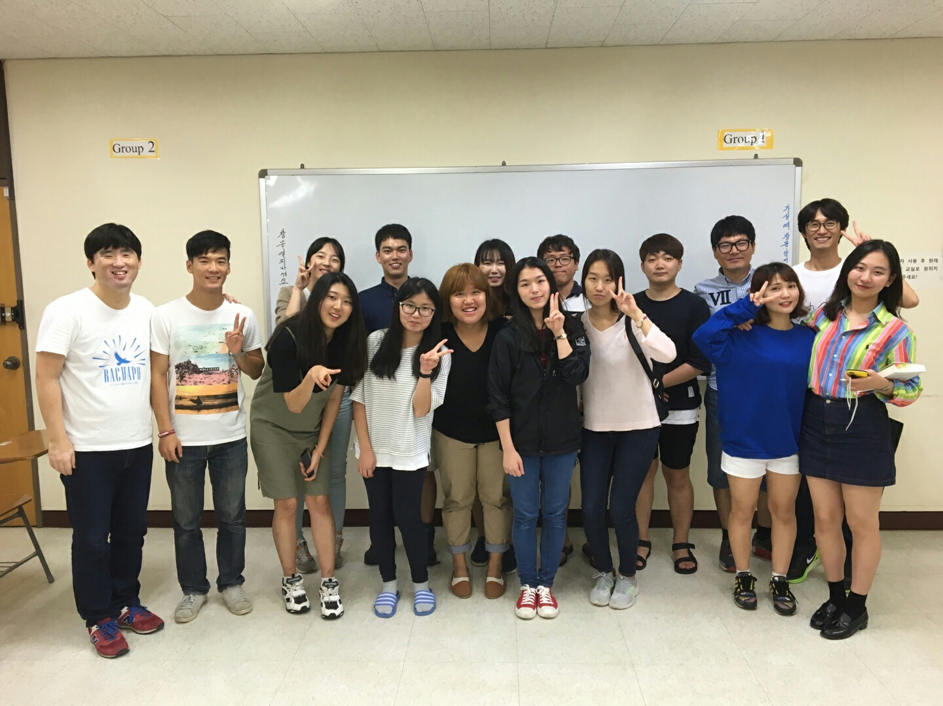

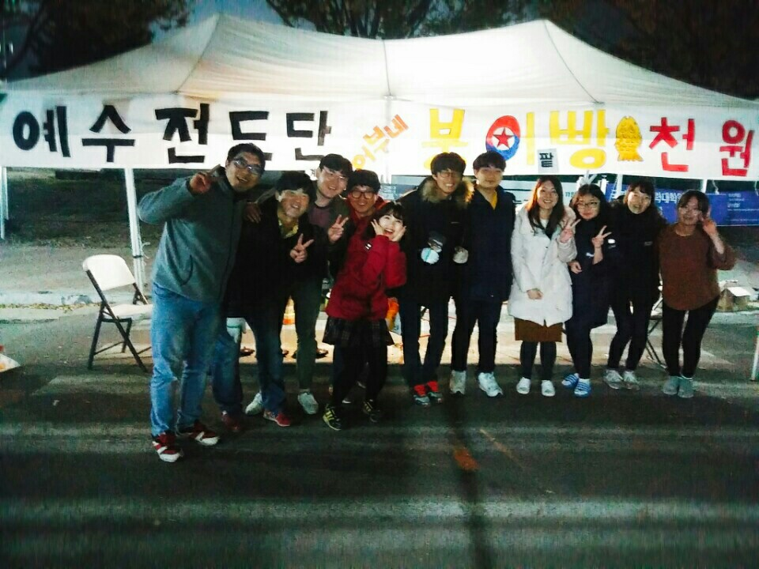

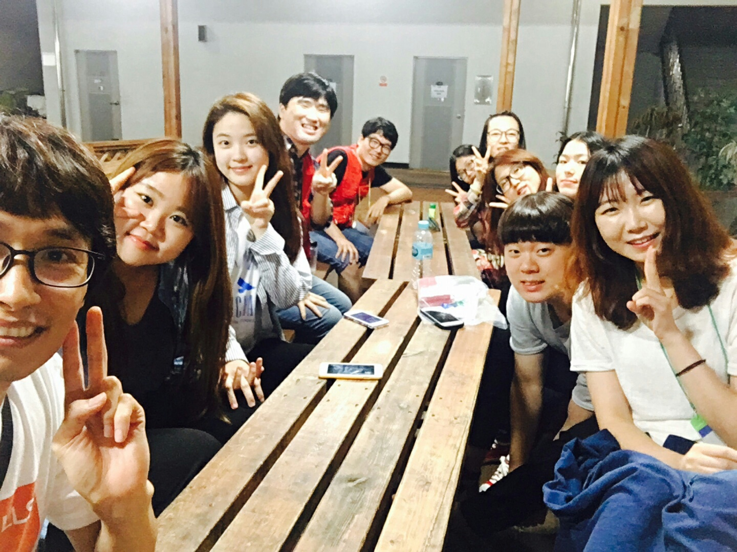

예수제자운동(Jesus Disciple Movement)

* 매일, 아침 큐티모임 및 저녁 기도회

매주, 1회 소그룹성경공부(GBS) 모임

* 울산지구 대표간사 문타현 010.5606.6334

대표 길철진 010.3013.0816

* 모임장소: (17년도 미정)
* ‘만인을 그리스도의 제자로 삼으라’(마 28:19)는 비전을 주심으로 그 일을 위하여 모인 작은 무리의 모임입니다.

오르

* 매주 목요일 PM 8시 정모,

일요일 PM 10시 기도회 (추후 변경 가능)

* 모임장소: 오르 동아리방(학생회장 2층)
* 대표 송명후 010.6618.5718
* 지도교수: 생명과학 김아람 교수
* 가장 성경과 관련된 민족임에도 구원의 근본이신 예수님을 모르는 이스라엘을 위해 기도하고, 유대인과 이스라엘 땅에 관해 공부하는 선교단체 ‘오르’입니다.

캠퍼스 바나바 훈련원

* 정기모임 화요일 PM 5시30분 Dinner/ 6시30분 예배

철야기도모임 금요일 PM 10시 - 토요일 AM 1시

* 모임장소: HDH 425B
* 리더 박성지(16-2학기) 010.3072.2653 (17년도 미정)/남경선 간사
* 캠퍼스 바나바 훈련원은 예수님의 지상명령에 따라 각 과에 일꾼을 세워 캠퍼스를 복음화하고 더 나아가 사회와 가정을 섬기며 초대교회적인 교회개척과 무한대 선교사역을 수행합니다.

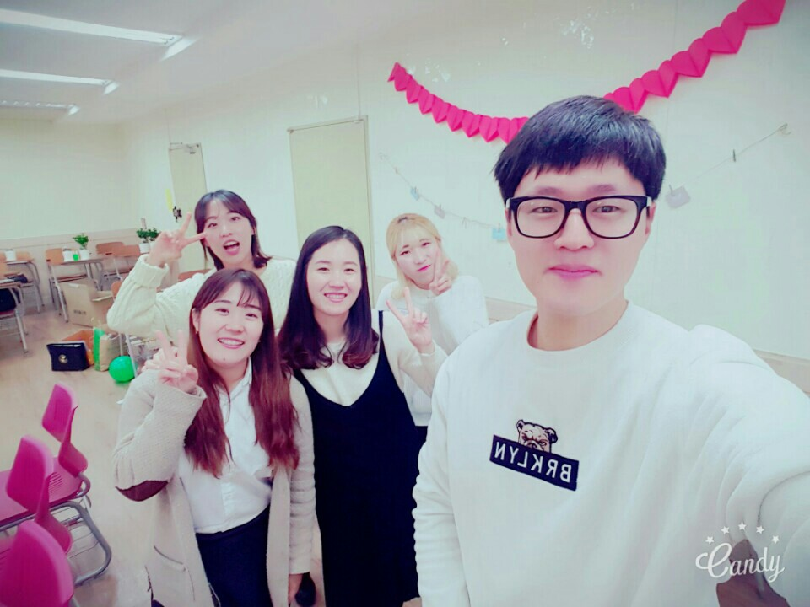

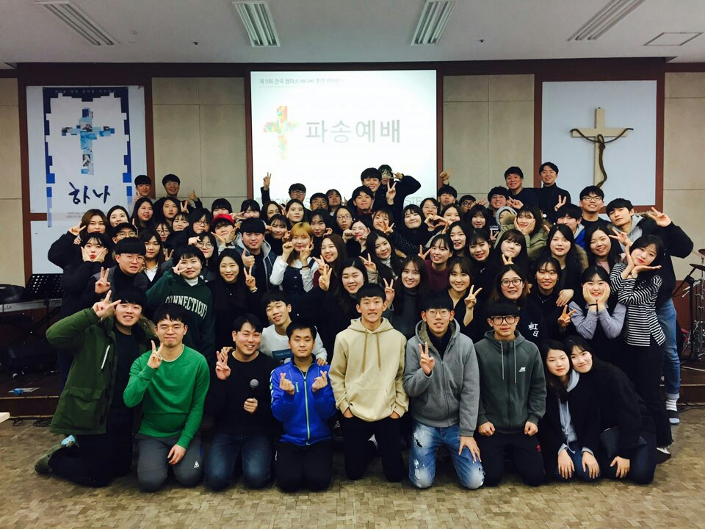

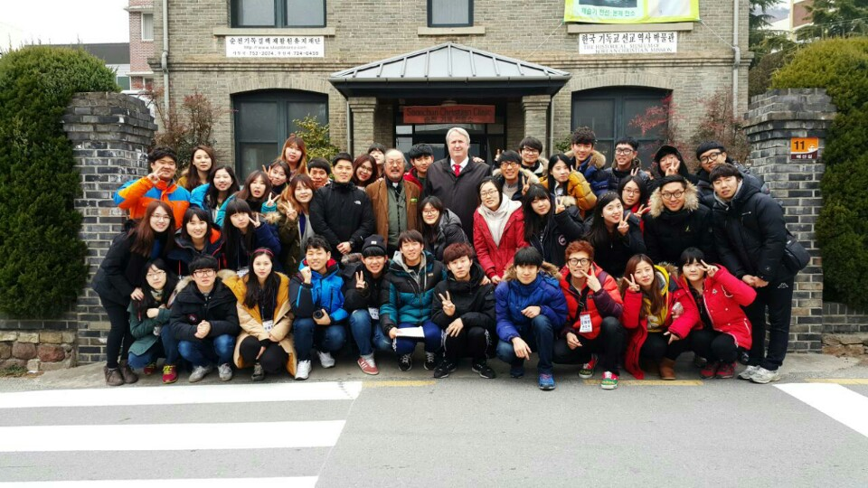

한동학생선교위원회

* 매주 월요일 PM 7시
* 위원장 박지화 010.4321.2126
* 지도교수 기계제어 제양규 교수
* 한동학생선교위원회는 97년 피지 단기선교활동 중 순교하신 95학번 고 강경식, 권영민 선배의 선교정신을 계승하고자 07년에 학생 자발적으로 일어난 신앙/선교부흥운동으로 설립된 총학생회 집행부 산하의 학생기구이자 공동체입니다.

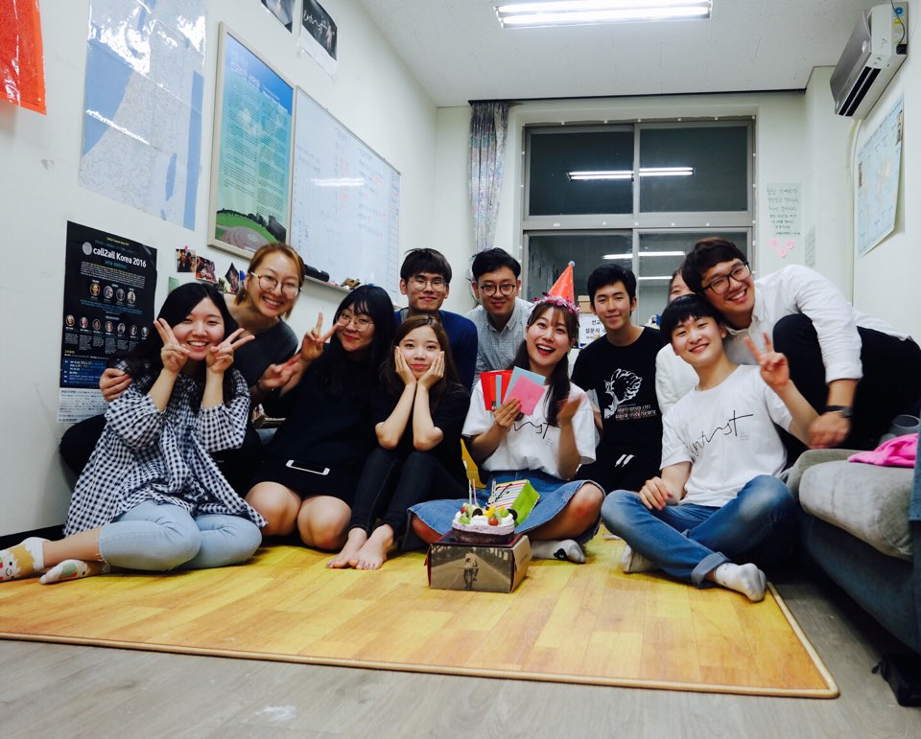

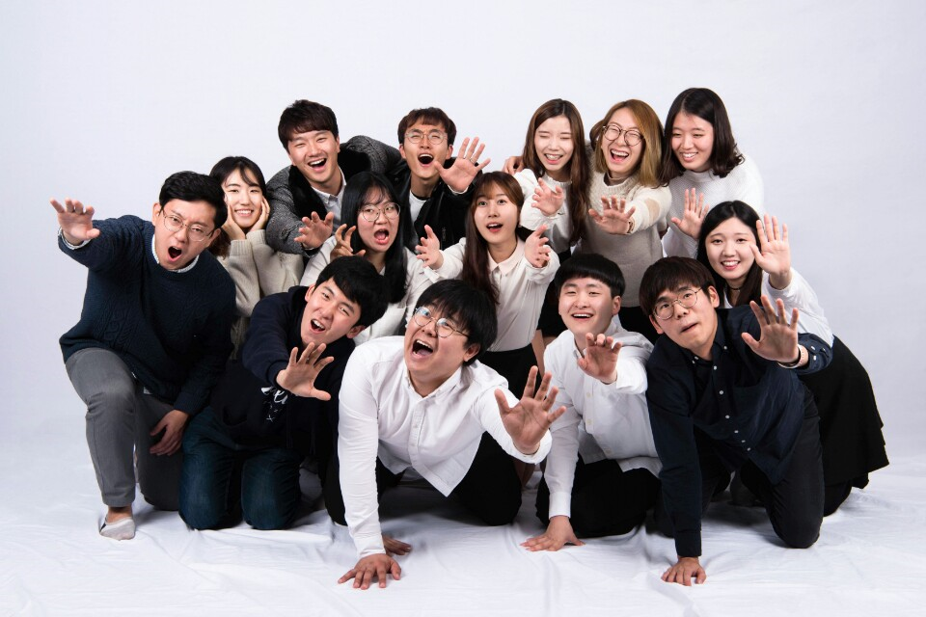

CCC(한국대학생선교회)

* 지구채플: 매주 금요일 PM 6시 10분 / 양덕 나무돌교회(달인의 찜닭 옆)

순원모임: 월요일 PM 7시 / 순장모임: 월요일 PM 9시/ CCC 동아리방(학생회관 2층)

아침 기도회: 월 - 금요일 AM 8시 50분 / CCC 동아리방(학생회관 2층)

* 대표순장 박주찬 010.5320.4026
* 지도교수: 국제어문 허명수 교수
* 학생들이 주도하는 캠퍼스 사역으로, 전도, 육성, 파송을 통해 예수님을 따릅니다.

CRAIST 90%(Cross-major Research Academy In Serving The other 90%)

* 정모시간: 매주 목요일 PM 5:30~8:30
* 모임장소: (17년도 미정)
* 대표 권승훈 010.8201.9504
* 지도교수: 전산전자 한윤식 교수
* 다양한 전공의 학생들이 모여 개발도상국과 선교 현장의 실질적인 필요를 충족시키기 위해 적정기술과 지역 개발 방안을 고민하고 이를 통해 총체적인 선교를 지향하는 학회입니다.

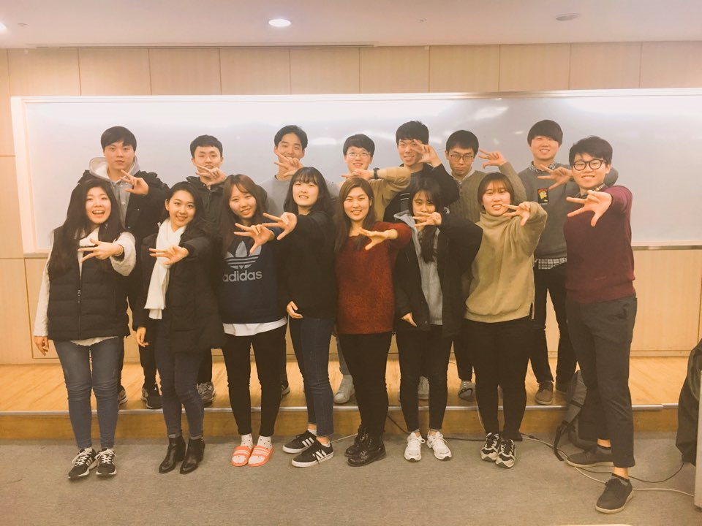

G.O.

* 매주 월, 목요일 PM 7시 - 9시 (정모 및 예배)
* 모임장소: G.O. 동아리방(학생회관 2층)
* 리더 홍단비 010.7754.9753
* 지도교수: 전산전자 용환기 교수
* G.O는 Great Order의 약자로서 주제말씀인 마태복음 28장 18~20절에 나오는 예수님의 지상대명령을 따라서 예수그리스도의 복음을 전하기 위해 워십댄스를 도구로 삼아 예배하고 선교하길 원하는 학생들이 모인 신앙공동체입니다.

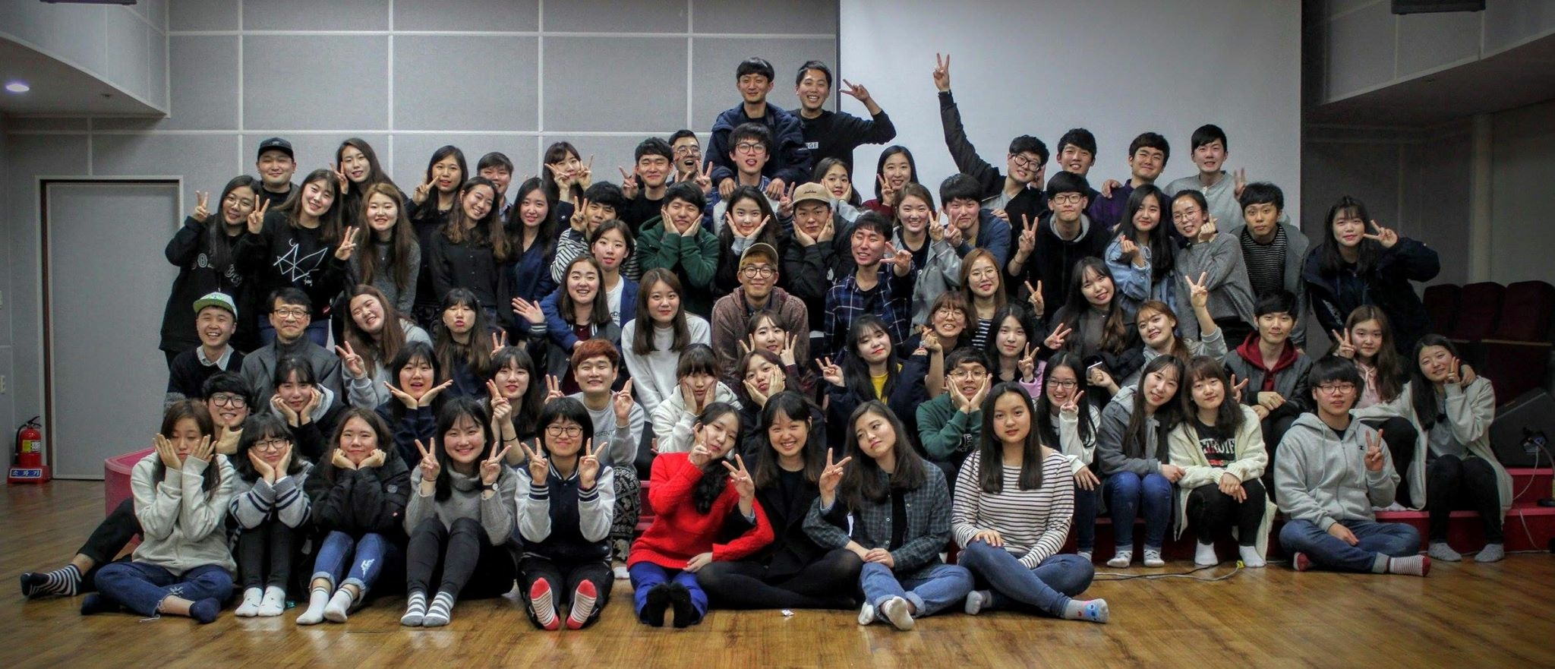

InterCP Campus(인터콥)

* 월요일 PM 7시 / 비전스쿨 요일, 시간미정 (추후공지)
* 대표 김동윤 010.7287.0487
* 지도교수: 국제어문 방청록 교수
* 인터콥 캠퍼스는 북위 10도 40도 사이에 밀집하여 있는 이슬람교, 불교권의 가장 복음이 전해지지 않은 미전도 종족들을 섬기는 선교 공동체입니다.

IVF(한국기독학생회)

* 매주 1회 공동체 예배 및 소그룹 활동 (추후 일정공지)
* 모임장소: IVF 동아리방(학생회관 2층)
* 리더 김나영 010.5751.2508
* 지도교수: 상담심리사회복지 유장춘 교수
* IVF는 캠퍼스와 세상 속의 하나님 나라라는 구호를 가진 초교파복음주의 학생운동으로 성경을 기초로 캠퍼스와 세상을 기독교 세계관을 통하여 어떻게 하나님 나라를 실현할 수 있을지 고민하고자 하는 공동체입니다.

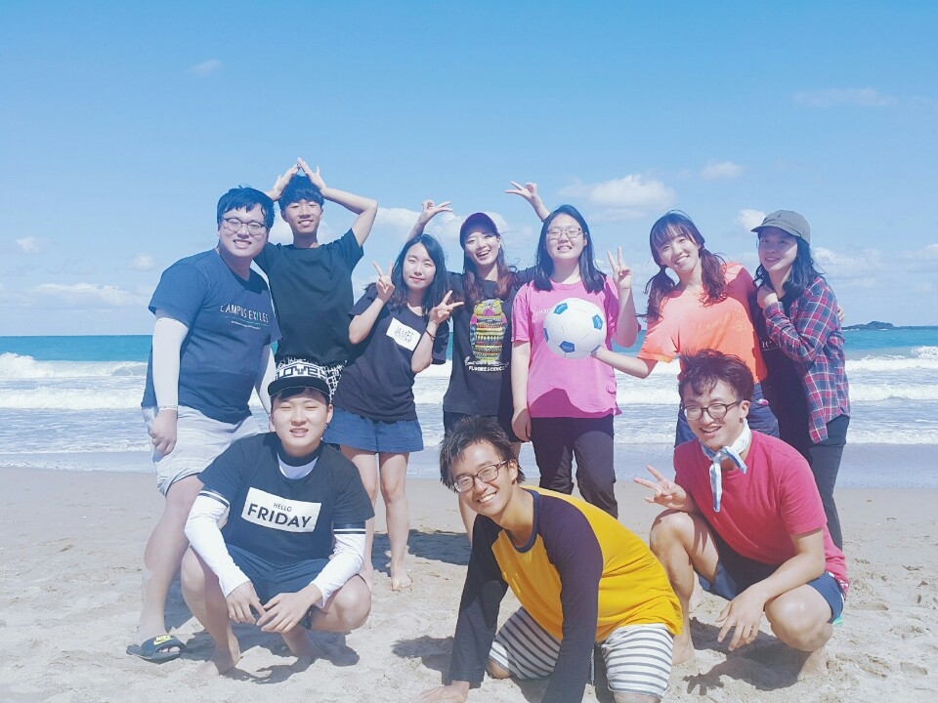

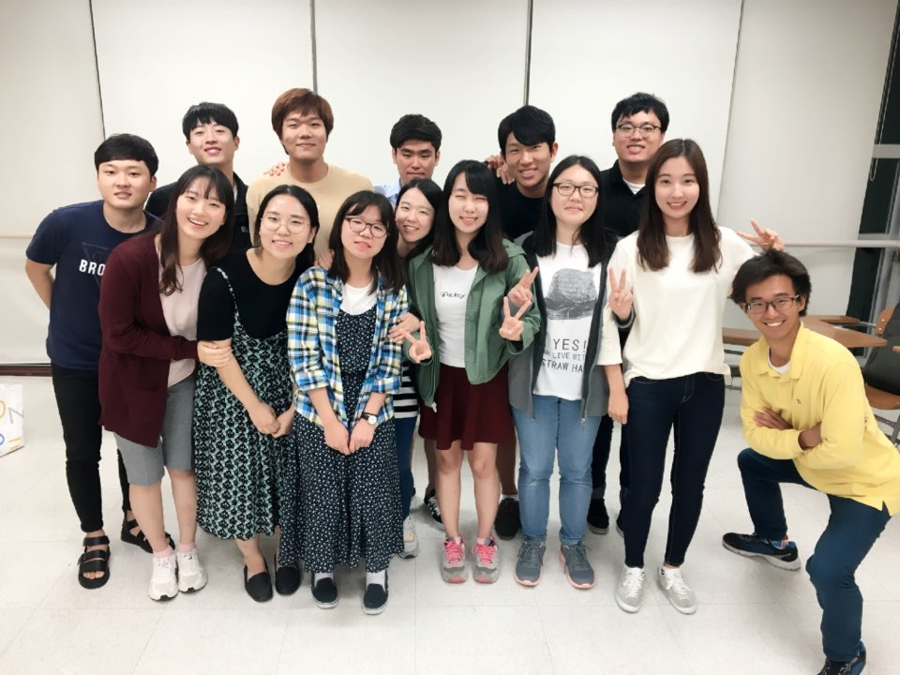

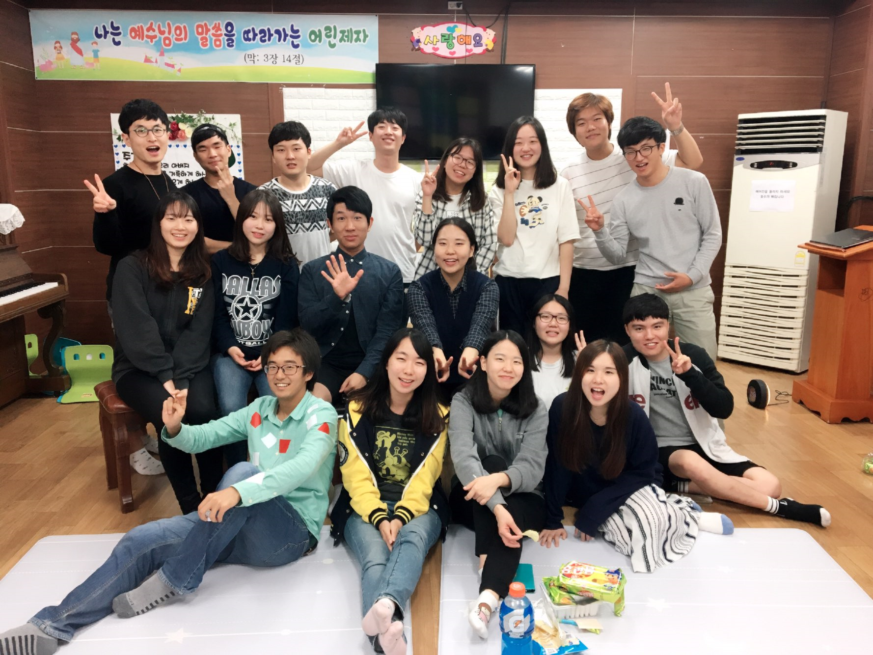

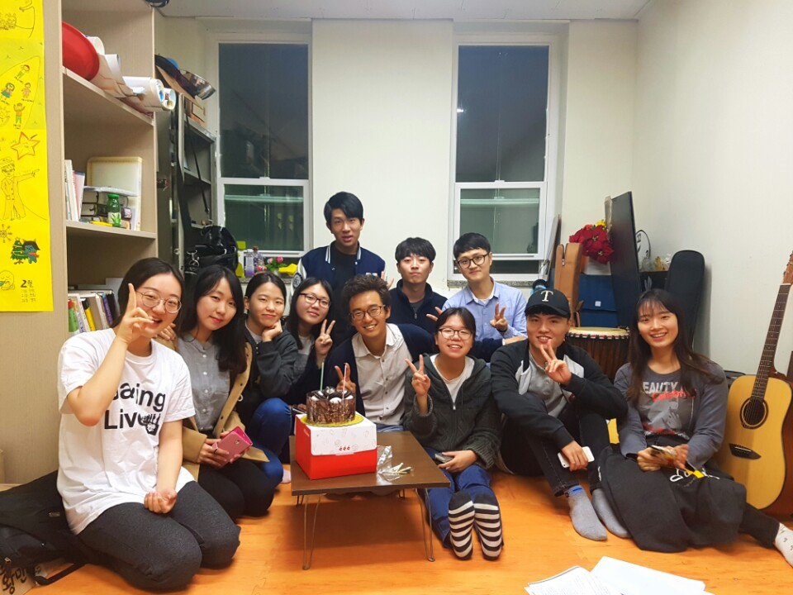

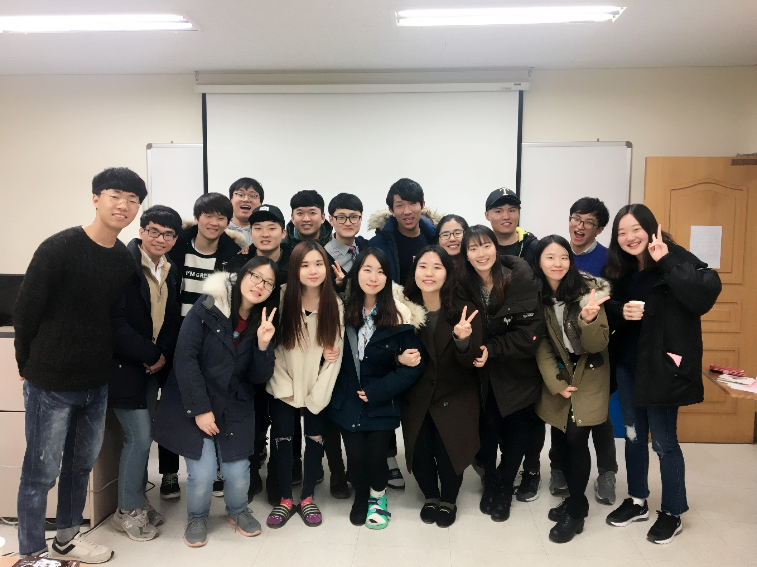

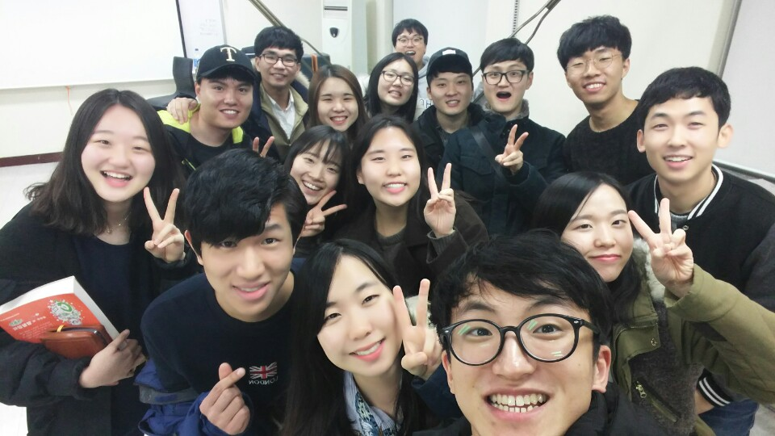

JESUS ARMY

* 월 - 토요일 PM 7 - 9시
* 모임장소: 다윗의 장막/ 소형 CCR
* 리더 한지영 010.7237.3463
* 지도교수: 기계제어 김재효 교수

지저스아미는 북한 중보 기도 동아리로 북한과 통일을 위해 중보기도하는 동아리입니다.

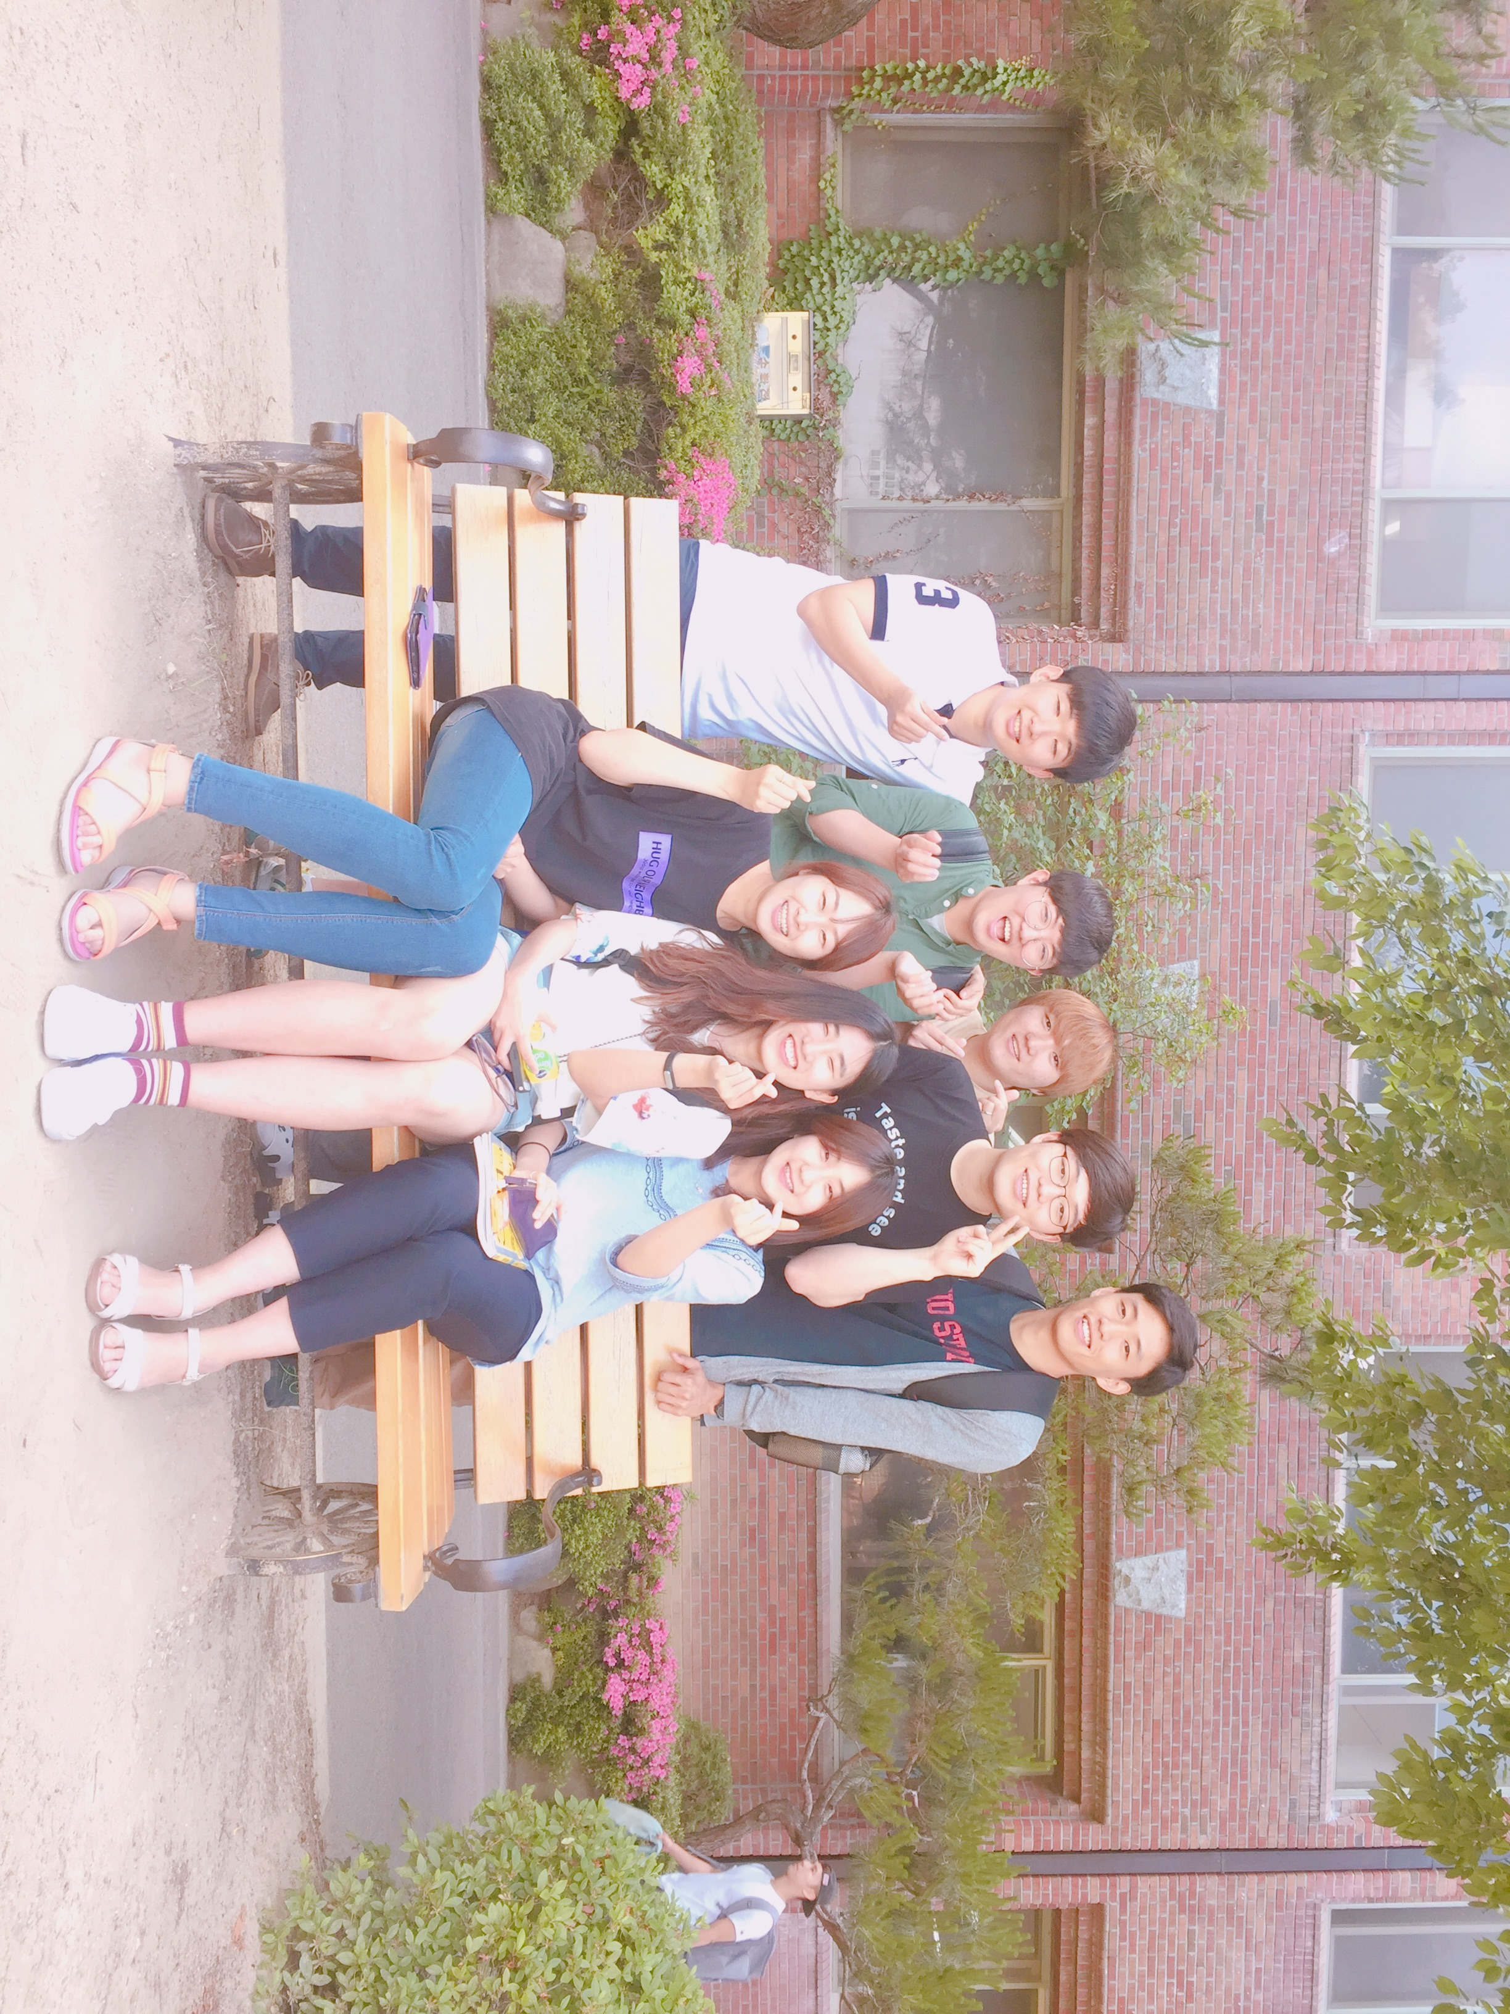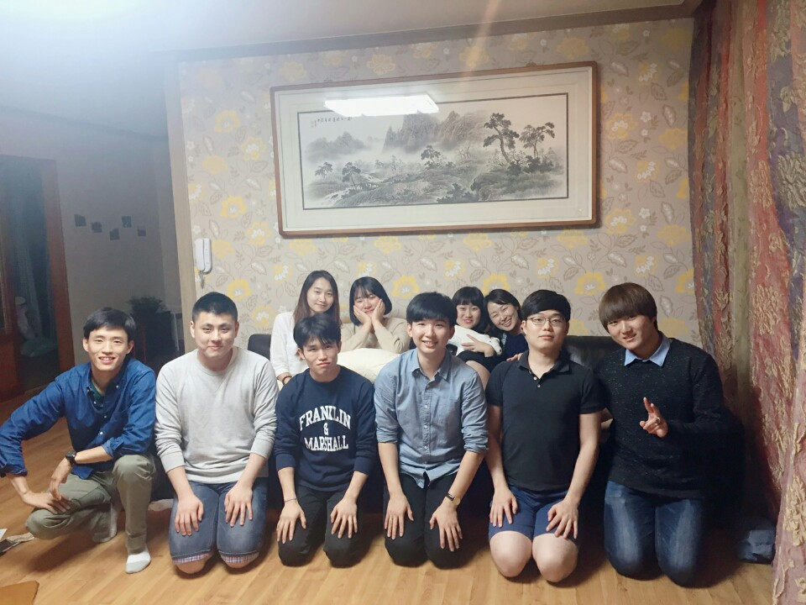

한동 NIBC

* 월 - 금요일, PM 9시 기도회 / 월, 화요일 PM 8시 강의
* 모임장소: (17년도 미정)
* 리더 송민철 010.4068.9533
* 지도교수: 공간환경시스템 김두순 교수
* NIBC 공동체는 “‘Not I But Christ’를 실천하여 사도적 세계화의 사명을 감당하는 예수제자공동체”라는 Vision Statement를 가지고 있습니다.

SFC(Student For Christ)

* 큰 모임: 매주 목요일 PM 7 - 9시30분 / 작은 모임: 소그룹별 진행
* 모임장소: (17년도 미정)
* 위원장 임성훈 010.4645.0428
* 지도교수: GLS 손화철 교수 / 공경민 간사
* SFC는 교회에서부터 시작되었기에 교회를 돕는 선교단체이며 개혁신앙인을 길러내어 교회의 신실한 성도로 돌려보내는 역할입니다.

한동 UBF

* 모임시간: 정모 화요일 12:45/주일 10:30(예배)
* 모임장소: 다윗의 장막

리더 조에스더 010.2603.1293

* 지도교수: / 간사 김은애 010.2207.3878
* UBF는 University Bible Fellowship의 약자로서, 한글 명칭은 대학생 성경읽기 선교회 입니다.

FRON(Field Research for Other’s Need)

* 모임시간: 월, 목요일 PM 7시
* 모임장소: 미정/(17년도 미정)
* 리더 김예향 010.7931.5456
* 지도교수: 국제어문 마민호 교수
* FRON(Field Research for Other's Needs)은 타자를 위한 지역연구라는 뜻으로 교회와 선교단체들이 보다 전략적인 선교를 할 수 있도록 선교지에 대한 총체적인 정보와 선교 전략을 제공하는 선교 지역연구 공동체 입니다.

MNT

* 매주 월요일 PM 7시30분
* 모임장소: 채플별관 2층
* 리더 조믿음 010.3435.6756
* 지도교수: GLS 김군오 교수
* MNT는 MISSION AND TALENT의 줄임말으로 2001년부터 김군오 교수님의 지도아래 모이게된 한동대학교 공연동아리 연합 사역단체입니다. (MIC, 하향, 리퀴드, 한풍, 실버라이닝, 갓스펠로우, 할루시네이션, 챔버)

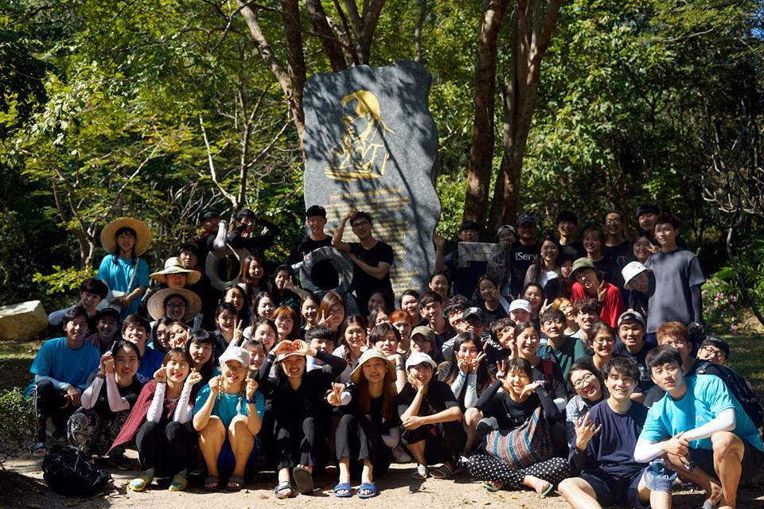

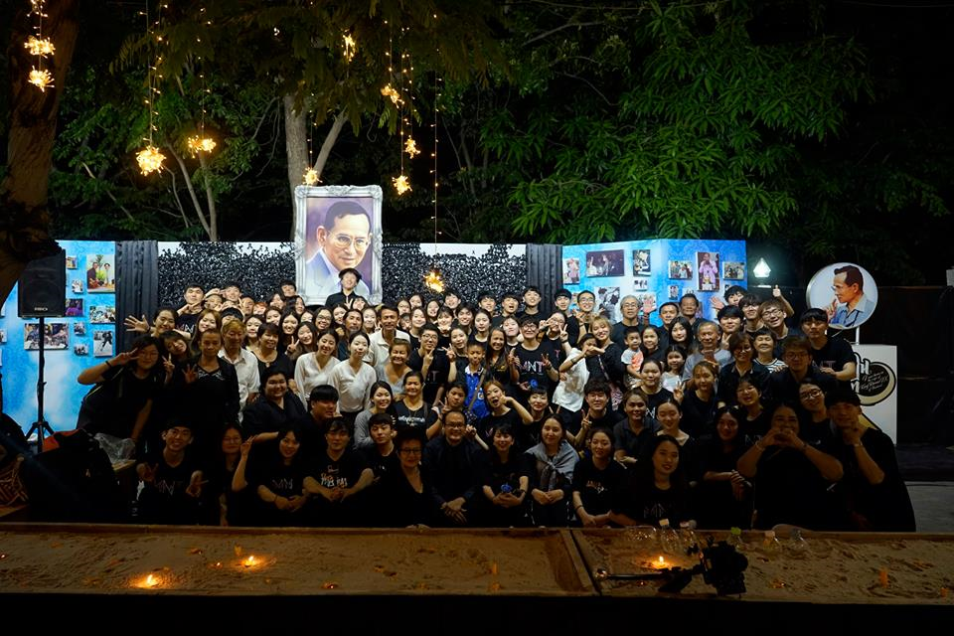

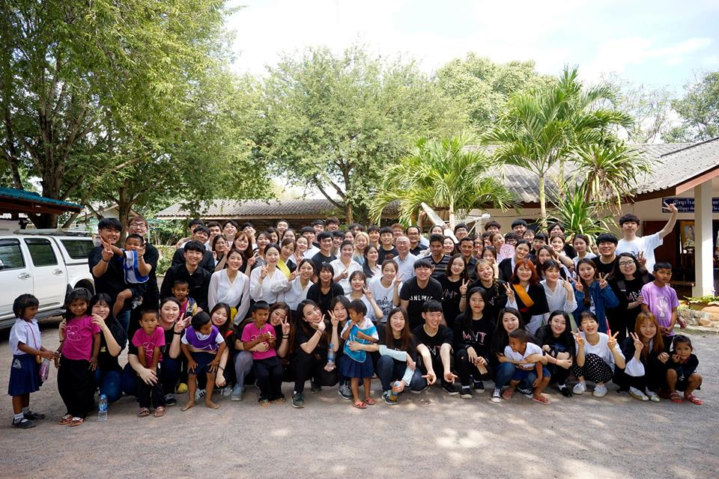

**#기도 공동체**

끝시간

* 예배 시간: 월, 화, 목, 토 PM 9시 30분 - 10시 30분

예배 장소: 화요일은 채플별관 2층, 나머지 요일은 채플본관

* 디렉터 김성민 010.4097.1995
* 한동인의 끝시간은 하루를 하나님께 나아와 마무리함과 함께 한동과 열방을 중보하는 성격의 예배로, 1997년부터 시작되었던 비전관 다리미실 기도회와 비전광장 기도회에 그 뿌리를 두고 있습니다.

새벽기도 공동체 ‘새벽에 벌떡’

* 매일 AM 5시 30분 - 7시 30분

(새벽예배 전, 중, 후 중보기도와 예배 섬김)

매주 수요일 PM 1시 최정훈 목사님과 양육모임

* 리더 최남수 010.5321.0759 공동리더 민성진 010.2712.0156
* 새벽을 깨워 하나님께 한동을 위해 한마음으로 기도하기 위해 모인 새벽에 벌떡!

학번기도회(06-16학번)

* 한 학기에 한번 전체학번기도회 모임이 있고 각 학번기도회별 별도의 모임을 가짐
* 11학번 기도회 리더 노동준 010.5648.6716
* '학번기도회'라는 이름은 단순히 하나의 신앙공동체가 아니라 현재 한동에서는 유일하게 학교를 위하여 그리고 나라와 민족 그리고 열방을 위해 자발적으로 모이기를 힘쓰며 중보기도하는 학번단위의 연합체입니다.